华东师范大学数据科学与工程学院实验报告

课程名称： 分布式模型与编程 | 年级：2016级 | 上机实践成绩：
指导教师：徐辰 | 姓名：张宏伟
上机实践名称： Hadoop的部署与常用命令 | 学号： 10165101180 | 上机实践日期：
上机实践编号：03 | 组号： | 上机实践时间：

- 实验目的
熟悉Hadoop的部署与常用命令的使用
- 实验任务
尝试搭建Hadoop的三种模式：本地，伪分布式，分布式
- 使用环境
本地，伪分布式：hadoop3.1.1+Ubuntu18.04
分布式：hadoop2.7.7+Docker+ubuntu
- 实验过程
1.本地
一开始配JAVA环境，用的zsh，source有问题，始终无法使JAVA_HOME等环境变量生效，后面把shell切换成bash后正常。
NameNode用SSH启动集群中机器的Hadoop守护进程，故需要配置SSH的免密钥登陆，在配置中最后一步验证ssh local时报错,发现只有一个ssh的进程，说明openssh-server没安装，安装后正常。
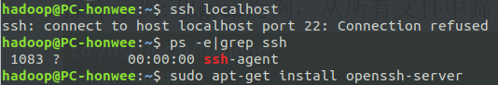
下载hadoop并安装成功。
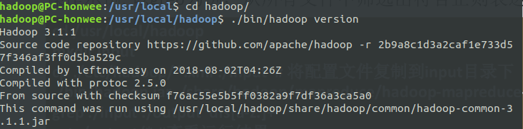
Hadoop默认为本地模式，故安装后用样例库中的grep测试是否可以运行。
将/bin/hadoop下的所有xml文件复制到input，查找这些文件内以dfs开头的单词并统计出现次数。
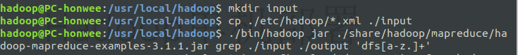

结果

2.伪分布式
配置hadoop环境。
按照教材和教程，尝试用localhost:50070在浏览器中打开hadoop失败，
发现hadoop3.0以上版本已改成localhost:9870
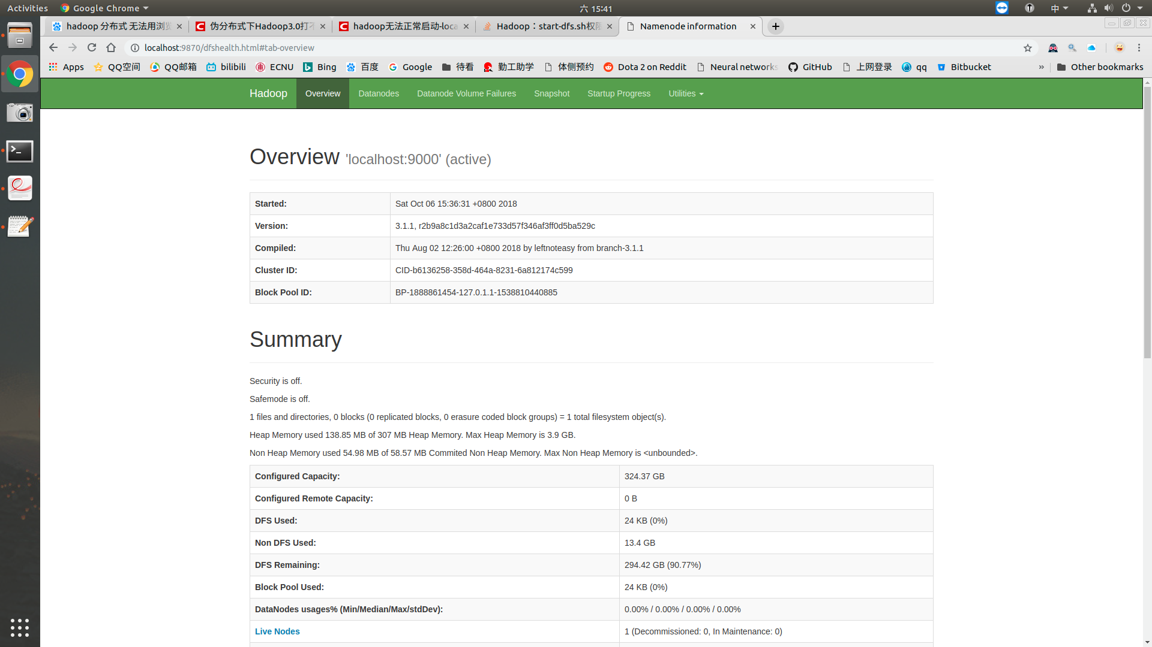
在伪分布式下运行grep样例
创建input文件夹时没有加-p会报错。
运行结果
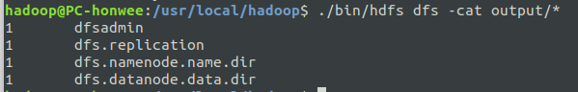

3.分布式
为了和教材演示的hadoop版本保持一致，分布式的hadoop版本换成2.7.7，在Docker中制作镜像，并用做好的镜像创造多个容器进行hadoop分布式集群配置模拟。
制作镜像：更新软件列表，安装vim, ssh, java-11-jdk, hadoop2.7.7，配置ssh免密钥登录，配置hadoop中的core-site.xml, hdfs-site.xml, mapred-site.xml,及yarn-site.xml文件，最后保存镜像。
用上述镜像创建三个容器，并命名为master, slave01, slave02, hostname的命名也是如此。分别配置三个容器的hosts。

启动后，分别在各个容器中输入jps的结果：
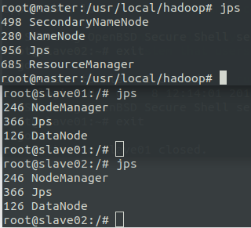
分布式下运行样例：
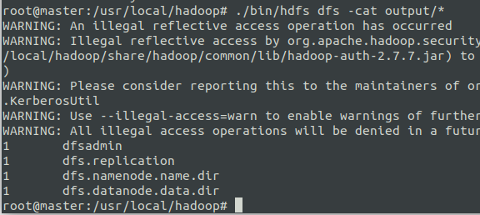
- 总结
- 第一次碰到因为shell不是bash出现问题，下次碰到同样的情况会有所警觉。
- 安装版本最好和教材一致，避免因为版本更新造成命令的变更。
- 分布式部署实验中，Docker比VMware虚拟机来得方便和高效。

